INFORME N° 22 CENCyA - MODELOS DE INFORMES PREPARADOS DE ACUERDO CON LA RT 37 MODIFICADA POR LA RT 53

MODELOS DE INFORMES DE AUDITORÍA, REVISIÓN, OTROS ENCARGOS DEASEGURAMIENTO, CERTIFICACIONES, SERVICIOS RELACIONADOS E INFORMES DE CUMPLIMIENTO
PREPARADOS DE ACUERDO CON LA RT 37 MODIFICADA POR LA RT 53

Título I – Introducción. Guía para la aplicación de este informe

El objetivo de este informe es poner a disposición del contador en un único documento, los modelos de informes existentes en distintos pronunciamientos y los introducidos por las modificaciones de la RT 37 conformando un modelo integrado, funcional y de rápido acceso.

Concordante con sus objetivos, su estructura se corresponde con la de la Resolución Técnica N° 37 modificada por la Resolución Técnica N° 53, de modo que esta equivalencia permita ubicar fácilmente el modelo requerido para solucionar rápidamente las cuestiones de rutina como así también las particulares que requieren un tratamiento específico.

Esto significa para algunos encargos, particularmente Auditoría, proporcionar los modelos base de los informes de uso cotidianos y una sección con alternativas sugeridas que podrán incluirse o no de acuerdo con el juicio profesional del contador actuante.

El presente informe se irá ampliando en el futuro, así como adecuando a la nueva normativa profesional que se emita. Por esa razón, es altamente recomendable utilizar la última versión disponible en el sitio web de la FACPCE para aplicar apropiadamente los modelos vigentes con sus textos actualizados.

Modificaciones a la estructura de los informes de auditoría

En el siguiente gráfico, se presentan la nueva estructura de los modelos de informes a utilizar en los encargos correspondientes a las secciones III.A, B, C y D de la Resolución Técnica N° 37 y las modificaciones con respecto al modelo anteriormente vigente.
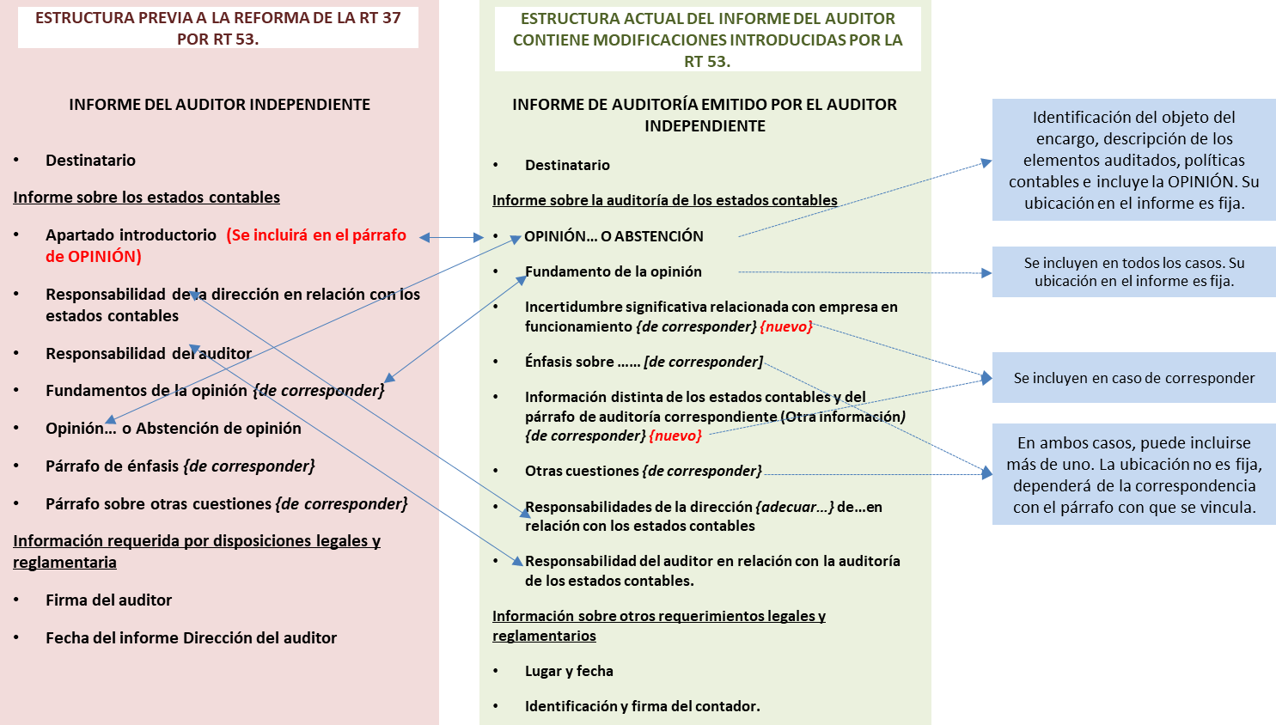

INFORME N° 22 CENCyA - MODELOS DE INFORMES PREPARADOS DE ACUERDO CON LA RT 37 MODIFICADA POR LA RT 53

Cuestiones a considerar para la lectura e interpretación de los modelos

- Los modelos de informes adjuntos son meramente ilustrativos y por lo tanto no son de aplicación obligatoria.

- El contador determinará, sobre la base de su criterio profesional, el contenido y la redacción de sus informes de auditoría.

- Con respecto al orden de los elementos del informe, el párrafo 3 de la sección
III.A.ii de la Resolución Técnica N° 37 no establece un orden obligatorio, excepto para las secciones “Opinión” y “Fundamentos de la opinión”.

- El contador podrá incorporar párrafos de énfasis y sobre otras cuestiones en su informe de acuerdo con su evaluación de los temas a comunicar. Su ubicación en el informe dependerá de la naturaleza de información a comunicar o de la situación que lo origina, respectivamente. Párrafos 43 y 48 de la sección III.A.ii de la Resolución Técnica N° 37.

- Los modelos adjuntos se presentan considerando la información comparativa bajo los enfoques de cifras correspondientes de períodos anteriores (identificados con la sigla “CC”) o de estados comparativos (identificados con la sigla “ECC”), según se definen en los párrafos 59 a 64 de la sección III.A.ii de la Resolución Técnica N° 37

- Los modelos preparados bajo el enfoque de cifras correspondientes (“CC”) podrían contener el siguiente párrafo educativo: “Las cifras y otra información correspondientes al ejercicio finalizado el … de de 20X0 son parte
integrante de los estados contables mencionados precedentemente y se las presenta con el propósito de que se interpreten exclusivamente en relación con las cifras y con la información del ejercicio actual”.
Este párrafo pretende aclarar el alcance con el cual el contador considera a la información comparativa cuando el enfoque empleado es el de cifras correspondientes.
En caso de decidir incorporar este texto educativo, la sección “Opinión” del informe contendrá:
  - un primer párrafo que hace referencia al trabajo realizado o, en su caso, a que ha sido contratado para realizarlo y donde se identifica con precisión la información auditada,
  - un segundo párrafo con el texto educativo ya señalado, y
  - un tercer párrafo con la opinión del auditor.
El contador ejercerá su criterio sobre la conveniencia de incluir tal aclaración en su informe y hasta cuándo hacerlo.

- En la sección de “Opinión” sobre presentación razonable, los modelos hacen referencia a la situación patrimonial de la entidad, así como sus resultados, la evolución de su patrimonio neto y el flujo de su efectivo. La mención a la evolución del patrimonio neto se ha incorporado en los modelos por tratarse de una práctica habitual en Argentina, aunque no es de aplicación única. Otra práctica admitida es hacer referencia solo a la presentación razonable de la situación patrimonial, los resultados y el flujo de efectivo, entendiendo que en ella queda subsumida la evolución del patrimonio neto.

- Excepto que el modelo indique lo contrario, se asume que el contador realizó todos los procedimientos de auditoría requeridos por las normas profesionales.

INFORME N° 22 CENCyA - MODELOS DE INFORMES PREPARADOS DE ACUERDO CON LA RT 37 MODIFICADA POR LA RT 53

- Los modelos adjuntos no contemplan la inclusión de la información adicional requerida por disposiciones legales y reglamentarias que puedan disponerse en las distintas jurisdicciones donde se emitan los informes, como, por ejemplo: situación de los registros contables de la entidad; información adicional requerida por CNV; cifras de los principales capítulos de los estados contables auditados. Solo incluyen texto referencial en relación a: deuda exigible y no exigible por el Sistema Integrado Previsional Argentino e información sobre procedimientos sobre prevención del lavado de activos de origen delictivo y financiación del terrorismo.

- Las situaciones planteadas no son todas las que podrían presentarse en la práctica; podrían existir otras situaciones y combinaciones de circunstancias no contempladas en estos modelos.

Referencias generales:

^{i} Adaptar según corresponda: en una sociedad anónima: “Presidente y Directores”; en una sociedad de responsabilidad limitada: “Socios Gerentes”; en una entidad sin fines de lucro: “Miembros de la Comisión Directiva”; etcétera. En el caso de que el contador haya sido designado auditor por Asamblea, los informes de auditoría y de revisión se dirigirán a: “Accionistas, Presidente y Directores”.

^{ii} Incluir CUIT en caso de ser requerido por el respectivo CPCE.

^{iii} Adaptar las denominaciones de los estados contables según corresponda: “estado de situación patrimonial” o “balance general”; “estado de resultados” o “estado de recursos y gastos” en las entidades sin fines de lucro.

^{iv} Adaptar según corresponda. En una sociedad anónima: “el Directorio”; en una sociedad de responsabilidad limitada: “la Gerencia”; en una entidad sin fines de lucro: “el Administrador”; etcétera.

INFORME N° 22 CENCyA - MODELOS DE INFORMES - Preparados de acuerdo con la RT 37 modificada por la RT 53
CAPÍTULO V - OTROS ENCARGOS DE ASEGURAMIENTO
Sección V.E - Encargos de aseguramiento para informar sobre la compilación de información contable proforma incluida en un prospecto

 |  |  |  | Compilación de información contable proforma incluida en un
 | V.E.01 |  |  | prospecto.
 |  |  |  | Seguridad razonable.

INFORME DE CONTADOR PÚBLICO INDEPENDIENTE SOBRE LA COMPILACIÓN DE INFORMACIÓN CONTABLE PROFORMA INCLUIDA EN UN PROSPECTO

Señores
Presidente y Directores^{i} de ABCD
CUIT N°: ……………^{ii}
Domicilio legal: ……………

Objeto del encargo
He examinado la compilación de información contable proforma incluida en un prospecto de la sociedad ABCD adjunta que firmo a los efectos de su identificación. La información contable proforma está constituida por {el estado de situación patrimonial proforma} a {fecha}, el estado de resultados proforma para el período finalizado a {fecha}, el estado de evolución del patrimonio neto proforma para el ejercicio finalizado el {fecha}, el estado de flujo de efectivo proforma para el período finalizado a {fecha}, y las notas explicativas que se incluyen en las páginas … a … del prospecto emitido por la empresa. Los criterios aplicables que han servido de base para la compilación de la información financiera proforma por la Dirección^{iv} corresponden a {indicar la fuente del requerimiento} y están descriptos en la {Nota …}.
Responsabilidades de la Dirección^{iv}
La Dirección^{iv} de ABCD es responsable de la compilación de la Información financiera proforma objeto del encargo sobre la base de los criterios aplicables descriptos en la Nota ….
Responsabilidades del contador público
Mi responsabilidad consiste en emitir una opinión sobre si la información financiera proforma ha sido compilada, en todos los aspectos significativos, por la Dirección^{iv} sobre la base de los criterios aplicables.
A los fines de este encargo, no tengo la responsabilidad de actualizar o volver a emitir cualquier informe u opinión sobre la información contable histórica utilizada en la compilación de la información proforma, ni, en el curso de este encargo, he realizado una auditoría o revisión de la información contable histórica utilizada en la compilación de la información contable proforma.
La finalidad de la información contable proforma que se incluye en un prospecto es únicamente mostrar el impacto de un hecho o transacción significativo sobre información contable no ajustada de una entidad como si el hecho o la transacción hubiese tenido lugar en una fecha anterior elegida para los fines de la demostración y que, como consecuencia de ello, no proporciono ninguna seguridad de que el resultado real del hecho o de la transacción a dicha fecha hubiese sido el que se expone.

INFORME N° 22 CENCyA - MODELOS DE INFORMES - Preparados de acuerdo con la RT 37 modificada por la RT 53

La información contable proforma ha sido compilada por la Dirección^{iv} para ilustrar el impacto de {hecho o transacción descripta en Nota … sobre la situación financiera de la sociedad a esa fecha}, y {sobre los resultados de la sociedad / sus flujos de efectivo para el período finalizado a esa fecha}, como si el {hecho o transacción} hubieran tenido lugar en {especificar fecha}.
Como parte de este proceso la información sobre {la situación financiera, resultados y flujos de efectivo} han sido extraídos por la Dirección^{iv} de los estados contables de la sociedad para el período finalizado el {fecha}, sobre los que {se ha / no se ha} publicado un informe de {auditoría / revisión}.
Tarea profesional
Mi tarea profesional fue desarrollada de conformidad con las normas sobre informes de aseguramiento establecidas en la sección V.E de la Resolución Técnica N° 37 de la Federación Argentina de Consejos Profesionales de Ciencias Económicas (FACPCE) y consistió en la aplicación de ciertos procedimientos necesarios para corroborar el cumplimiento por parte de la Sociedad con los requerimientos de ………………………… {indicar, según corresponda, el organismo de control
mencionado en la primera sección}.
Un encargo de seguridad razonable, cuyo fin es informar sobre si la información contable proforma ha sido compilada, en todos los aspectos significativos, sobre la base de los criterios aplicables, implica la aplicación de procedimientos para valorar si los criterios aplicables utilizados por la parte responsable en la compilación de la información contable proforma, proporcionan una base razonable para la presentación de los efectos significativos directamente atribuible al hecho o a la transacción, y la obtención de evidencia adecuada y suficiente sobre si:
a) los correspondientes ajustes proforma representan adecuadamente dichos criterios;
y
b) la información contable proforma refleja la adecuada aplicación de dichos ajustes a
la información contable no ajustada.
Los procedimientos elegidos dependen de mi juicio profesional, habida cuenta de mi conocimiento de la naturaleza de la entidad, del hecho o transacción con respecto al cual ha sido compilada la información contable proforma, y de otras circunstancias significativas del encargo.
El encargo también implica la evaluación de la presentación global de la información contable proforma.
Soy independiente de ABCD y he cumplido las demás responsabilidades de ética de conformidad con los requerimientos del Código de Ética del Consejo Profesional de Ciencias Económicas de ………………………… y de la Resolución Técnica N° 37 de
la FACPCE. Considero que los elementos de juicio que he obtenido proporcionan una base suficiente y adecuada para mi opinión.
Conclusión

Alternativa 1:
En mi opinión, la información proforma ha sido compilada, en todos los aspectos
significativos, sobre la base de ………………………… {los criterios aplicables}, o

Alternativa 2:
En mi opinión, la información contable proforma ha sido adecuadamente compilada,

INFORME N° 22 CENCyA - MODELOS DE INFORMES - Preparados de acuerdo con la RT 37 modificada por la RT 53
sobre la base indicada.
Otras cuestiones
Mi informe ha sido preparado exclusivamente para uso de la Dirección de la Sociedad y para su presentación ante ………………………… {indicar, si corresponde, el
organismo de control correspondiente} en relación con ………………………… {hacer
referencia al asunto mencionado en la primera sección} y, por lo tanto, no asumo responsabilidad en el caso de que sea utilizado, o se haga referencia a él o sea distribuido con otro propósito.
[Lugar y fecha]
[Firma del profesional]

